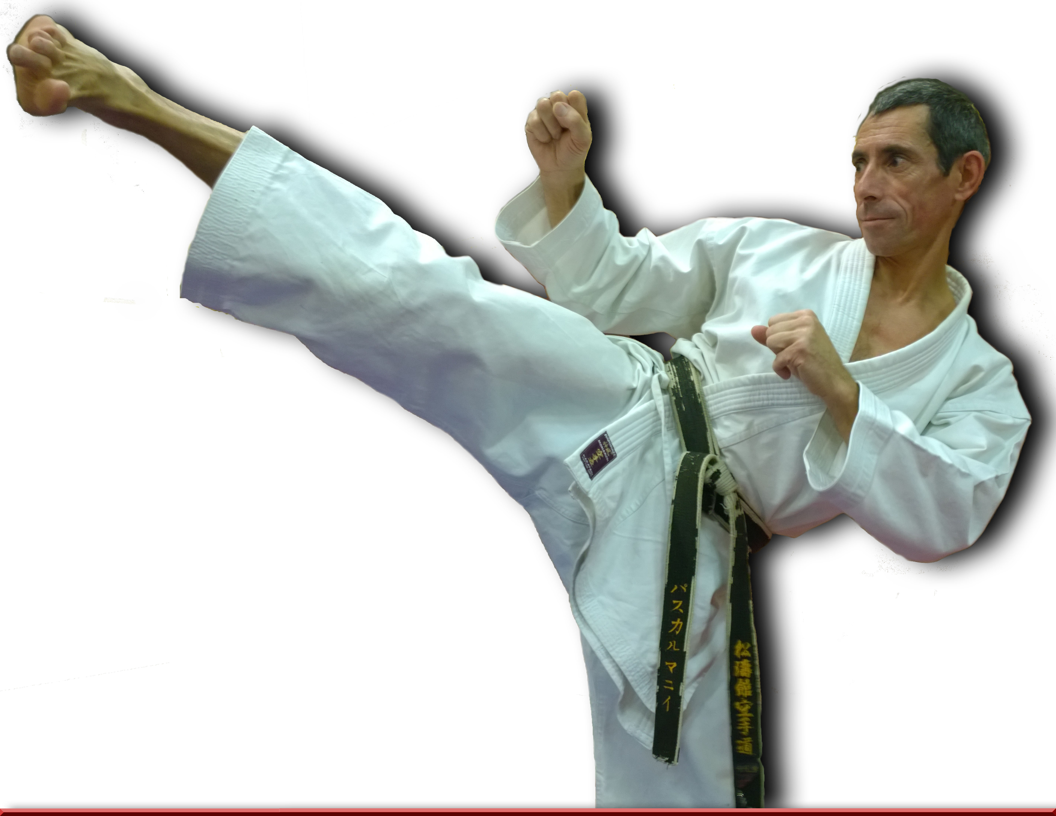Pascal MAGNY 7ème dan

STAGE 26/27/28 DECEMBRE 2017

19H15 - 21H15

Participation : 3 cours : 35€
1 cours : 15€

Dojo David Douillet dans le parc Buffon
Rue du Maréchal Joffre
( en face de la mairie-parking police municipal )
77410 CLAYE SOUILLY

Renseignements : 06 86 84 69 06
pascalmagny.karate-shotokan@neuf.fr

